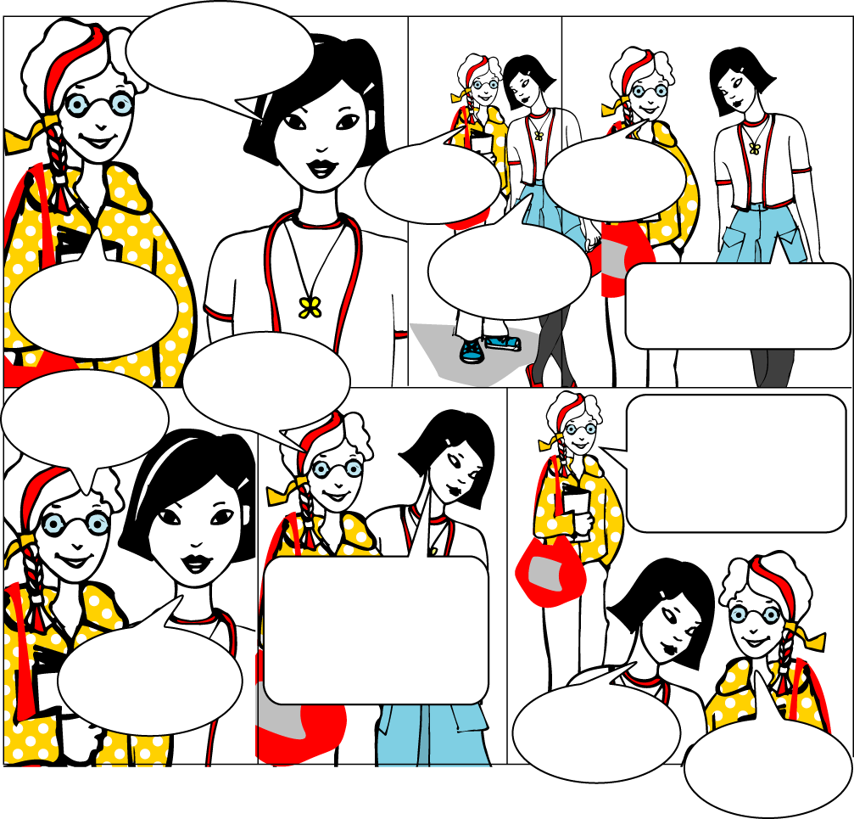Sara: Ciao Ling, come va?
Bene grazie:
sono contenta perché partirò domani
E dove vai?
Andrò a Firenze a trovare gli zii
Partiamo tutti insieme: papà, mamma, io e i miei fratelli
Dormirete in albergo?
No, costa troppo! Dormiremo in casa dei miei parenti
Avete già fatto le valigie?
Io sì. Porterò: il pigiama, le ciabatte, i calzini, un paio di scarpe, un maglione, un paio di jeans e il mio peluche
Fa molto freddo; porta anche il giubbotto pesante, un paio di guanti,
la sciarpa e il berretto
Sì, certamente. Ciao
Ciao Ling,
buon viaggio!
Ling: Bene grazie: sono contenta perché partirò domani
Sara: E dove vai?
Ling: Andrò a Firenze a trovare gli zii
Sara: Vai sola o con la famiglia?
Ling: Partiamo tutti insieme: papà, mamma, io e i miei fratelli
Sara: Dormirete in albergo?
Ling: No, costa troppo! Dormiremo in casa dei miei parenti
Sara: Avete già fatto le valigie?
Ling: Io sì. Porterò: il pigiama, le ciabatte, i calzini, un paio di scarpe, un maglione, un paio di jeans e il mio peluche
Sara: Fa molto freddo; porta anche il giubbotto pesante, un paio di guanti, la sciarpa e il berretto
Ling: Sì, certamente. Ciao
Sara: Ciao Ling, buon viaggio!
Ciao Ling,
come va?
Vai sola o con
la famiglia?
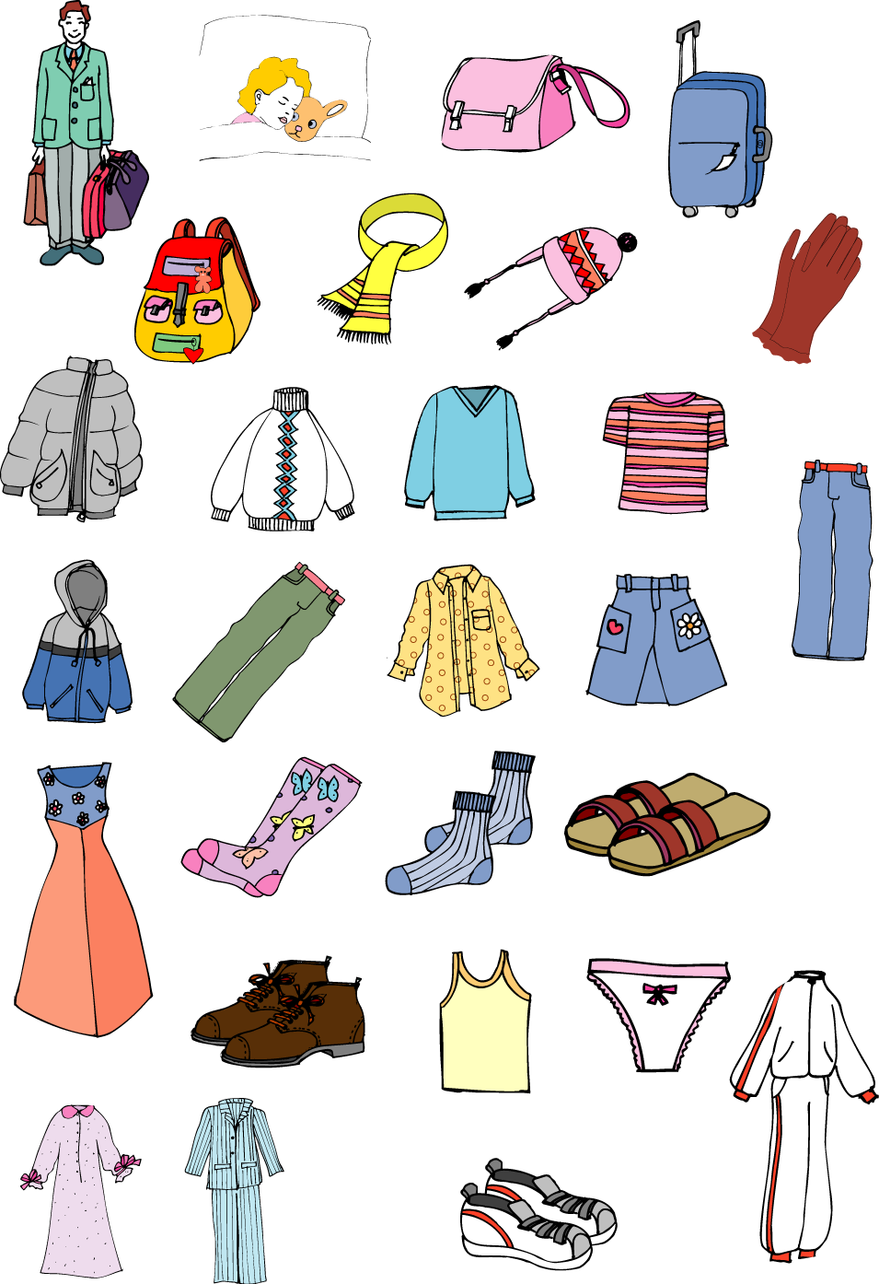
partire
dormire
la borsa
lo zaino
la valigia
la sciarpa
il berretto
i guanti
il giubbotto
il maglione
la maglia
la maglietta
la felpa
la tuta
i pantaloni
i jeans
la camicia
la gonna
il vestito
le calze
i calzini
le ciabatte
le scarpe
le scarpe da ginnastica
la canottiera
gli slip
la camicia da notte
il pigiama
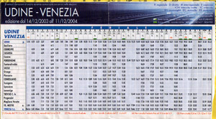

l’orario ferroviario


Il biglietto del treno


l’orario delle corriere
Esercizio 1: l’insegnante legge il testo iniziale e le frasi, tu rispondi Sì NO

1. Ling parte?
2. Sara va con lei?
3. Ling parte con la famiglia?
4. Dormiranno in albergo?
5. Vanno a Venezia?
6. Ha già fatto le valigie?
7. Ling va con il treno?
8. Sara dice a Ling di portare il giubbotto?

Esercizio 2: l’insegnante legge l’elenco degli indumenti, tu indicali

le scarpe / il maglione / il giubbotto / la gonna / i pantaloni / la sciarpa / i guanti / il berretto / la maglietta / la felpa

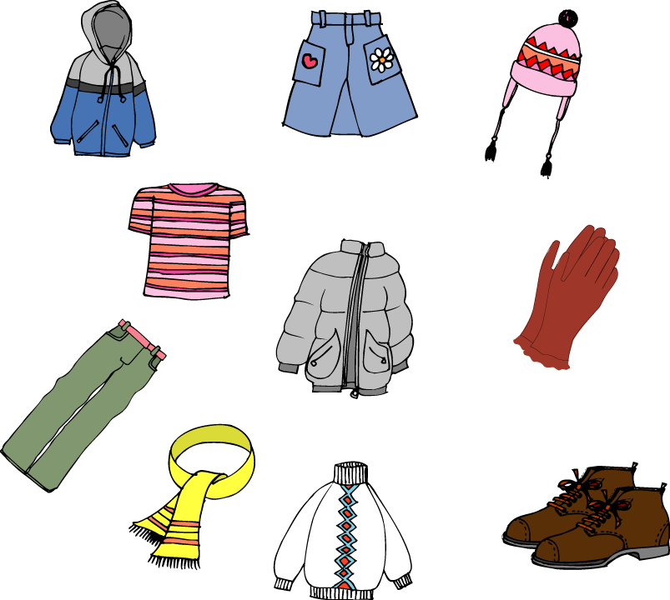

Esercizio 3: esegui le istruzioni

1. Togli una scarpa
2. Prendi la giacca
3. Metti il berretto
4. Prendi i guanti
5. Dai lo zaino alla tua insegnante
6. Metti la felpa sulla sedia
7. Prendi il giubbotto del tuo compagno
8. Togli il libro dallo zaino
9. Vieni qua
10. Vai alla lavagna
Esercizio 1: rispondi con SI’ / NO

1. Sara e Ling sono amiche SI’ NO

2. Ling va a trovare i nonni SI’ NO

3. Ling dormirà dai suoi parenti SI’ NO

4. Anche Sara va a Firenze SI’ NO

5. Ling ha fatto le valigie SI’ NO

6. Ling partirà tra una settimana SI’ NO

7. Sara dice che fa molto freddo SI’ NO

8. Sara dice arrivederci SI’ NO

Esercizio 2: collega le due parti di ogni frase

1. Andrò a Firenze a trovare gli zii
a trovare gli amici
2. Ling partirà con la madre
con la sua famiglia
3. Ling ha già preparato la sua valigia
il suo zaino
4. Ha messo in valigia una felpa
un paio di pantaloni
5. A Firenze dorme in albergo
in casa di parenti
6. Sara le ha detto di portare qualcosa per il freddo
di portare la T-shirt

Esercizio 3: collega le tre parti di ogni frase

Ling e Anna i compiti
finisco
finiamo
finiscono
finisce

Sara il corso di musica

Oggi io e Michele presto a scuola

Io di leggere il libro

Le lezioni a giugno
Esercizio 1: osserva la situazione e rispondi alle domande

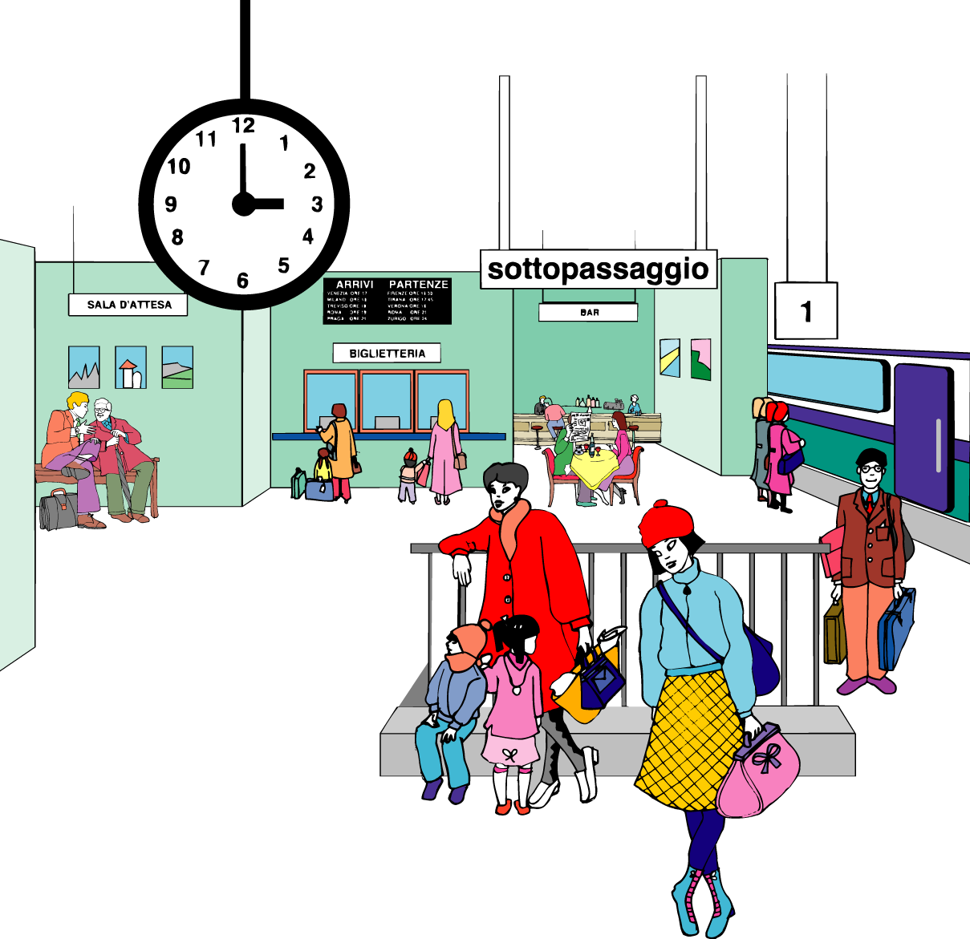
Chi sono? Dove sono? Cosa fanno? Cosa indossano?

Esercizio 2: forma delle frasi con ognuno dei seguenti verbi

partire / sentire / dormire / finire / uscire / dire / venire

Esercizio 3: organizza una gita insieme ai tuoi compagni

Dove andate? Quando? Come? Cosa portate
Esercizio 1: rispondi alle domande

1. Dove si incontrano Sara e Ling?

…………………………………………………………………………………………………
2. Perché Ling è contenta?

…………………………………………………………………………………………………
3. Che cosa c’è nella valigia di Ling?

…………………………………………………………………………………………………
4. E tu, che cosa metti in valigia se parti?

…………………………………………………………………………………………………
5. Quale città conosci?

…………………………………………………………………………………………………
6. Che cosa hai visto?
…………………………………………………………………………………………………

Esercizio 2: racconta un tuo viaggio usando i seguenti verbi:

partire – arrivare – vedere – piacere – andare – prendere – comprare – fare
…..…………………………………………………………………………………………………
…..…………………………………………………………………………………………………
…..…………………………………………………………………………………………………
…..…………………………………………………………………………………………………
…..…………………………………………………………………………………………………
…..…………………………………………………………………………………………………
…..…………………………………………………………………………………………………
…..…………………………………………………………………………………………………
…..…………………………………………………………………………………………………
…..…………………………………………………………………………………………………
…..…………………………………………………………………………………………………
Esercizio 3: scrivi le forme verbali mancanti

passato prossimo presente futuro

Io sono partito …………………….. ……………………..
Tu …………………….. esci ……………………..
Lei/Lui …………………….. …………………….. finirà
Noi …………………….. usciamo ……………………..
Voi …………………….. …………………….. ……………………..
Loro …………………….. …………………….. ……………………..

Esercizio 4: riscrivi le frasi cambiando il tempo del verbo

passato prossimo: Ieri Sara è venuta a casa mia
presente: ………………………………………………………………………..
futuro: ………………………………………………………………………..
passato prossimo: ………………………………………………………………………..
presente: Ling dorme dai suoi parenti
futuro: ………………………………………………………………………..
passato prossimo: ………………………………………………………………………..
presente: ………………………………………………………………………..
futuro: Io dirò a Omar di venire a casa mia
passato prossimo: Tu hai finito presto i compiti
presente: ………………………………………………………………………..
futuro: ………………………………………………………………………..
Esercizio 5: scrivi le domande

1. ……………………………………………….…? Va a Firenze dagli zii
2. ……………………………………………….…? Parla con Ling
3. ……………………………………………….…? Metto il giubbotto e i guanti
4. ……………………………………………….…? E’ in classe con Sara
5. ……………………………………………….…? No, non va a Firenze con lei
6. ……………………………………………….…? No, perché costa troppo
7. ……………………………………………….…? Vengo oggi
8. . ……………………………………………….…? Verrò anch’io

I verbi della 3^ coniugazione si riconoscono dalla terminazione dell’INFINITO PRESENTE in –ire

3^ CONIUGAZIONE -ire part -ire
dorm -ire
d -ire
sent -ire
fin -ire
usc -ire

PRESENTE

Io part -o Noi part -iamo
Tu part -i Voi part -ite
Lei/Lui part -e Loro part -ono

PASSATO PROSSIMO
Verbo ESSERE o AVERE + PARTICIPIO PASSATO

Io ho dormito Noi abbiamo dormito
Tu hai dormito Voi avete dormito
Lei/Lui ha dormito Loro hanno dormito

Io sono uscita/o Noi siamo uscite/i
Tu sei uscita/o Voi siete uscite/i
Lei/Lui è uscita/o Loro sono uscite/i

Il participio passato si forma con la radice del verbo + ito

fin – ire finito usc – ire uscito
sent – ire sentito serv –ire servito

FUTURO

Io d -irò Noi d -iremo
Tu d -irai Voi d -irete
Lei/Lui d -irà Loro d -iranno

I verbi FINIRE e USCIRE sono IRREGOLARI

Presente indicativo

Io finisco esco
Tu finisci esci
Lei/Lui finisce esce
Noi finiamo usciamo
Voi finite uscite
Loro finiscono escono

Il verbo DIRE è IRREGOLARE al presente e al participio passato

Presente Participio passato

Io dico detto
Tu dici
Lei/Lui dice
Noi diciamo
Voi dite
Loro dicono

Il verbo VENIRE è IRREGOLARE al presente e al futuro

Presente Futuro

Io vengo verrò
Tu vieni verrai
Lei/Lui viene verrà
Noi veniamo verremo
Voi venite verrete
Loro vengono verranno
Scrivi un’azione (VERBO) per ogni disegno

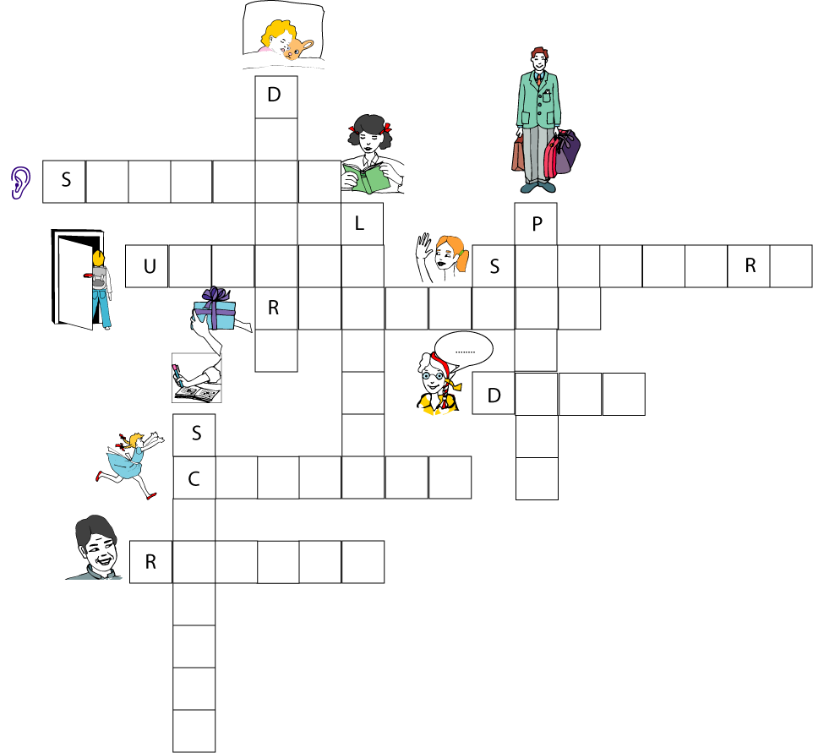

Sistema nei vagoni le parole scritte sotto

coca cola jeans Padova
panino quaderno banana
libro gonna merendina
Venezia cattedra banco
Bologna Treviso lavagna
patatine Pordenone felpa
tuta T-shirt
VESTITI
CITTÀ
BEVANDE
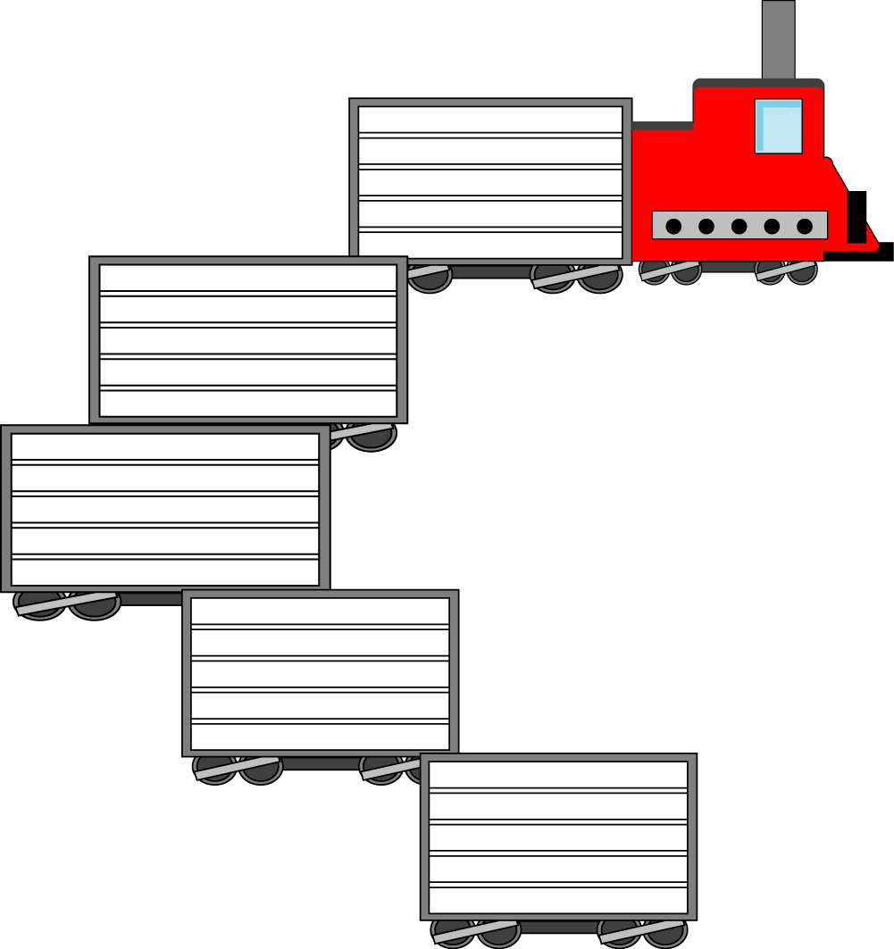
CIBI
SCUOLA

